**省前中2025届高一第一学期学期检测（一）**

**化学试卷**

**本试卷满分100分，考试时间75分钟。**

**可能用到的原子量：H-1 C-12 N-14 O-16 Na-23 Mg-24 Al-27 S-32 Cl-35.5 Fe-56 Zn-65 Ba-137**

**选择题（共48分）**

**单项选择题（本题包括16小题，每题3分，共48分。每题只有一个选项符合题意。）**

1．下列物质的分类正确的是（ ）

|  |  |  |  |  |  |
| --- | --- | --- | --- | --- | --- |
|  | 碱 | 酸 | 盐 | 碱性氧化物 | 酸性氧化物 |
| A |  |  |  |  |  |
| B |  |  |  |  |  |
| C |  |  |  |  |  |
| D |  |  |  |  |  |

A．A B．B C．C D．D

2．2021年6月17日我国的“神舟十二号”载人飞船搭载3名宇航员顺利升空，此次神舟飞船的主要任务是运载航天员进入天和核心舱开启空间站运转，开启空间站长期有人照料情况下的在轨运行。火箭和飞船升空所需的巨大能量可由下列化学反应提供：，有关该反应的说法正确的是（ ）

A．该反应是复分解反应 B．反应中碳元素的化合价升高

C．该反应是置换反应 D．该反应不是氧化还原反应

3．控制变量是科学研究的重要方法。相同质量的铁与足量稀硫酸分别在下列条件下发生反应，其中反应放出气体最快的是（ ）

|  |  |  |  |
| --- | --- | --- | --- |
| 选项 | 硫酸 | 反应温度 | 铁的状态 |
| A |  |  | 块状 |
| B |  |  | 粉末状 |
| C |  |  | 块状 |
| D |  |  | 粉末状 |

A．A B．B C．C D．D

4．用代表阿伏加德罗常数的值，下列说法正确的是（ ）

A．常温下，铝投入足量的稀硫酸中，生成的分子数为

B．在常温常压下，含有的分子数为

C．在熔融状态下电离产生的阴阳离子总数为

D．常温常压下将气体溶于水配成的盐酸溶液为

5．下列说法正确的是（ ）

A．直径为的“钴酞菁”分子分散在水中不能形成胶体

B．把几滴饱和溶液滴入的溶液中制取胶体

C．向有污染的水中加入胶体，具有杀菌消毒的作用

D．通过过滤操作，不能将混合物中的溶液和胶体分离

6．下列关于铝单质和化合物的叙述中，正确的是（ ）

A．用坩埚钳夹住一小块用砂纸仔细打磨过的铝䈌在酒精灯上加热，熔化后的液态铝会滴落下来，是因为金属铝的熔点较低

B．铝制品在空气中有很强的抗腐蚀性是因为铝的化学性质很稳定

C．不能用铝制的器血来盛放酸梅汤是因为铝会和酸反应

D．明矾净水作用是因为电离出的能吸附水中的悬浮颗粒物并沉降

7．同温同压下，体积比为的和气体，下列叙述中错误的是（ ）

A．质量比 B．电子数比 C．密度比 D．质子数比

8．为检验溶液里的某种离子，分别取少量待测液进行下列实验，其中结论正确的是（ ）

A．先加适量的盐酸将溶液酸化，再加入溶液，产生了白色沉淀，则原溶液中一定含有大量的

B．用洁净的铂丝蘸取少量某溶液进行焰色反应，观察到火焰呈黄色，该溶液一定是钠盐溶液

C．用洁净的铂丝蘸取少量某溶夜进行焰色反应，透过蓝色钴玻离，观察到火焰呈紫色，该溶液一定含

D．某溶液中加入稀氢氧化钠溶液，加热后产生使湿润的红色石蕊试纸变蓝的气体，则溶液中含有

9．下表为各物质中所含有的少量杂质，以及除去这些杂质应选用的试剂或操作方法。

|  |  |  |  |
| --- | --- | --- | --- |
| 序号 | 物质 | 杂质 | 除杂质应选用的试剂或操作方法 |
| ① | 溶液 |  | 加入溶液，并过滤 |
| ② | 溶液 |  | 加入过量铁粉，并过滤 |
| ③ |  |  | 通过盛有溶液的洗气瓶，再通过盛有浓硫酸的洗气瓶 |
| ④ |  |  | 溶解、过滤、蒸发结晶 |

正确的一组为（ ）

A．②③④ B．①②④ C．②③ D．①②③

10．普通锌锰电池筒内无机物的主要成分是等。某研究小组探究废旧电池内的黑色固体并回收利用时，进行如图所示实验。下列有关实验的叙述正确的是（ ）

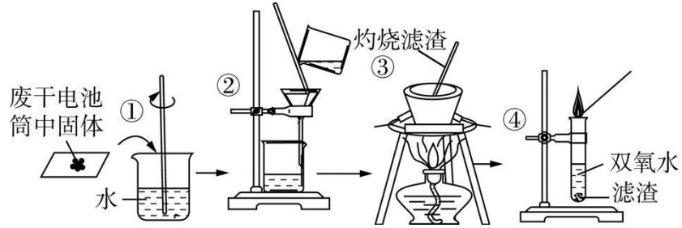

A．操作①中玻璃棒的作用是转移固体

B．操作②为过滤，用玻璃棒搅拌可以加快过滤速度

C．操作③中盛放药品的仪器是蒸发皿

D．操作④的目的是检验滤渣中是否含有

11．下列说法正确的是（ ）

A．体积为的溶液中含有和的总物质的量为

B．溶液与溶液中的物质的量浓度相等

C．一定温度下，溶液与溶液含的物质的量相同

D．溶液与溶液中的数目之比为

12．2019年6月17日，屠呦呦团队宣布青蒿素应用取得科研新进展。已知：青蒿素难溶于水、易溶于乙醚。实验室模拟从青蒿中提取青蒿素流程如图，该提取过程不需要用到的仪器或装置是（ ）

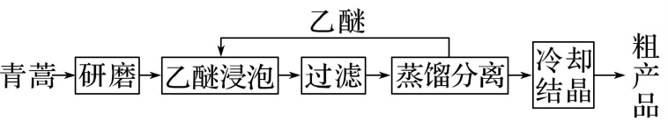

A．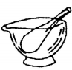 B．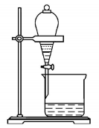

C．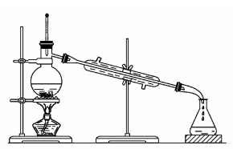 D．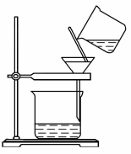

13．在由组成的混合溶液中，部分离子浓度大小如图所示，下列对该溶液成分说法不正确的是（ ）

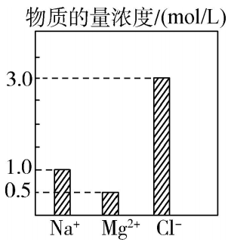

A．的物质的量为

B．溶质的质量为

C．该混合液中的物质的量为

D．将该混合液加水稀释至体积为，稀释后溶液中的物质的量的浓度为

14．在溶液中，含有该溶液稀释到中的物质的量浓度是（ ）

A． B． C． D．

15．取的硫酸溶液和的硫酸溶液混合后加水稀释至，该混合溶液中的物质的量浓度是（ ）

A． B． C． D．

16．某溶液中可能含有下列6种离子中的某几种：。为确认溶液组成进行如下实验：

①取上述溶液，加入足量溶液，反应后将沉淀过滤、洗涤、干燥，得沉淀，向沉淀中加入过量的盐酸，有沉淀不溶；

②另取上述溶液，加入足量溶液，加热，产生能使湿润的红色石苾试纸变蓝的气体（已换算为标准状况，假定产生的气体全部逸出）。

由此可得出关于原溶液组成的正确结论是（ ）

A．一定存在，可能存在

B．一定存，一定不存在

C．

D．如果上述6种离子都存在，则

**Ⅱ卷（共52分）**

17．（9分）某同学设计如下实验方案，以分离和两种固体混合物，试回答下列问题：

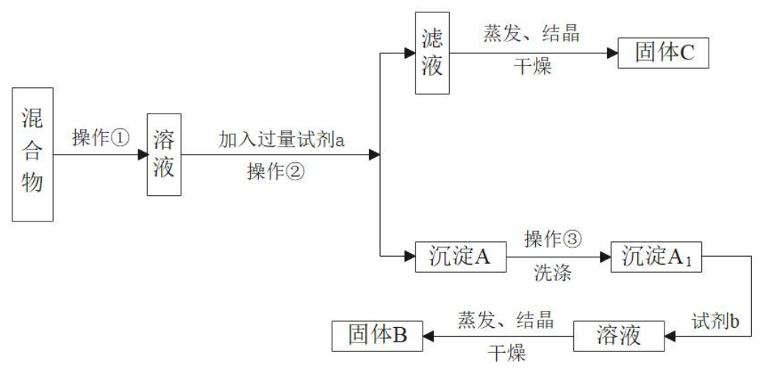

供选试剂：溶液、溶液、溶液、盐酸

（1）试剂是_________，确定该步需要除去的离子是否除尽的方法是__________________．

（2）试剂是_________。（填化学式）

（3）该方案能否达到实验目的：_________。如果不能，应如何改进（若能，此问不用回答）？__________________

（4）若要测定原混合物中的质量分数，除了要准确称量混合物的质量外，至少还要获得的数据是的_________质量。

18．（10分）现有一包不纯的硫酸钠固体，可能含有中的一种或几种。现进行如下实验：

①取少量固体溶于足量水，过滤得白色固体A和无色滤液B；②取固体，加入足量稀盐酸，固体完全溶解；③取少量滤液，滴加溶液，无明显现象；④另取少量滤液，先滴加过量稀硝酸，静置，再滴加溶液，出现白色沉淀。

回答下列问题：

（1）上述列举的物质中，焰色反应呈黄色的是_________（填化学式，下同）。

（2）由①②③可知，原固体一定不含_________，一定含_________。（填化学式）

（3）能否由④推知原固体一定含？__________________。如若不行，应该如何改进？__________________．

19．（12分）完成以下填空。

（1）有下列物质：① ② ③ ④ ⑤熔融 ⑥ ⑦硫酸 ⑧，以上物质中属于电解质的是：_________；属于非电解质的是：_________（均填序号）。

（2）写出下列物质在水溶液中的电离方程式：

①__________________．

②__________________．

（3）与某单质所含原子个数相同，且分子数之比为，则的摩尔质量为_________，值为_________．

（4）在某温度时，一定量的元素的氢化物，在恒温恒压的密闭容器中完全分解为两种气态单质（其中有一种是），此时容器的体积变为原来的，则单质的分子式为_________．

20．（12分）（1）阅读、分析下列两个材料。

材料一

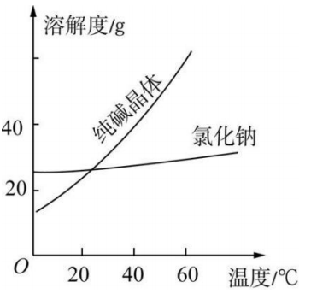

材料二

|  |  |  |  |  |
| --- | --- | --- | --- | --- |
| 物质 | 熔点/ | 沸点/ | 密度 | 溶解性 |
| 乙二醇 |  | 198 | 1.11 | 易溶于水和乙醇 |
| 丙三醇 | 17.9 | 290 | 1.26 | 能跟水、酒精以任意比互溶 |

选择以下方法分离物质：

A．过滤法 B．冷却结晶法 C．蒸发结晶法 D．蒸馏法 E．分液法

①将纯碱从氯化钠和纯碱的混合物中分离出来，最好应用_________法。

②将乙二醇和丙三醇相互分离的最佳方法是_________法。

（2）取溶于水配成溶液然后逐滴滴入质量分数为，密度为的盐酸直至没有气体放出，用去盐酸。则生成标况下气体的体积为_________；的值_________．

（3）在无土栽培中，需配制含有的植物培养液。且要求该培养液中，该培养液中，_________。若用配制培养液，则需_________。

（4）硫酸镁溶液的密度是，其中镁离子的质量分数是，硫酸镁溶液物质的量浓度是_________．

21．（9分）硫酸和盐酸组成的混合液，向其中加入氢氧化钡粉末，充分反应后，经过滤、洗涤、干燥，得到沉淀，同时测得滤液中的离子浓度为。（设溶液总体积始终不变）请列式计算

（1）原溶液中硫酸的物质的量为多少？

（2）原混合液中盐酸的物质的量浓度多少？

（3）若将原硫酸和盐酸混合溶液与足量金属锌反应，则在标况下产生的气体体积为多少？

**省前中2025届高一第一学期学期检测（一）**

**化学试卷答案**

**单项选择题（本题包括16小题，每题3分，共48分。每题只有一个选项符合题意。）**

1．D 2．B 3．D 4．B 5．D 6．C 7．D 8．C 9．C 10．D 11．D 12．B 13．C 14．B 15．B 16．D

17．（9分）

（1）溶液 静置，在上层清液中继续滴加溶液，若无白色沉淀生成，则钡离子已经除尽

（2）盐酸

（3）不能；向操作②后的滤液中加入过量的盐酸后，再蒸发结晶

（4）干燥的沉淀或固体B

18．（10分）

（1） （2） 

（3）不能（无法判断原固体中是否含，因为有可能生成白色沉淀）

应先加入过量的溶液，静置后向上层清液中再加入溶液，若有沉淀，则说明含有

19．（12分）（1）②⑤⑥⑧ ③④

（2）



（3） 3 （4）

20．（12分）

（1）①B ②D （2） 10 （3）0.8 13.2 （4）

21．（9分）

解：（1）

（2）；

，

剩余氢氧化钡的物质的量为；

与硫酸反应的氢氧化钡的物质的量为，

因此与盐酸反应的氢氧化钡的物质的量为，

原混合液中盐酸的物质的量为：，

盐酸的物质的量浓度为：；

（3）原混合液中硫酸的物质的量浓度为，因此原硫酸和盐酸混合溶液中氢离子的物质的量为：，

与足量金属锌反应生成氢气为

氢气在标准状况下生成氢气的体积为。